Universidade Federal de Minas Gerais
Redes de Computadores
Trabalho Prático 2 – Troca de Mensagens entre Computadores e Desempenho de Protocolos



Integrantes: Matheus Ferreira Marques 2011018271
Lucas A F Villarinhos 2011078070
Professores: José Marcos S. Nogueira, Daniel Fernandes Macedo
Data: 10/11/2014

Sumário
1 Introdução 2
1.1 Redes Locais e Remotas 3
1.1 Latência ou RTT 4
1.2 Vazão ou Largura de Banda 4
1.3 Sockets 5
2 Protocolos 7
2.1 TCP 7
2.2 UDP 8
2.3 IP 9
IPv4 9
IPv6 10
3 Implementação 10
3.1 Informações Técnicas 11
3.2 Códigos Fonte 11
Client.cpp 11
Server.cpp 18
Utility.cpp 18
Utility.h 19
4.1 Gráficos 20
1 Latência em rede local com pacotes até 1kB (IPv4) 21
2 Latência em rede local com pacotes até 1MB (IPv4) 21
3 Vazão em rede local com pacotes até 2kB (IPv4) 22
4 Vazão em rede local com pacotes de 10kB até 32kB (IPv4) 22
5 Vazão do arquivo de 1MB fragmentado em pacotes (IPv4) 23
6 Vazão do arquivo de 1MB fragmentado em pacotes (IPv6) 24
7 Latência em rede remota com pacotes de até 1kB (IPv4) 25
8 Vazão em rede remota com pacotes até 2kB (IPv4) 26
9 Vazão em rede local com pacotes de 10kB até 32kB (IPv4) 26
5 Conclusão 27
6 Referências Bilbiográficas 27

1 Introdução
O estudo de protocolos e medir seu desempenho é essencial para determinar se será válido o seu uso ou não. Na computação em redes de computadores temos vários protocolos na camada de transporte onde dois são bastante famosos: Protocolo UDP e TCP. Cada um tem suas características e podem ser usados em uma mesma aplicação ou não, tudo o que dependerá é seu desempenho para aquela aplicação específica. Para a comunicação entre dois processos utilizaremos a biblioteca de Sockets que é bastante ágil de se utilizar e bastante intuitiva. E para a comunicação utilizaremos do IPv4 e IPv6 para medirmos o desempenho de ambos.
Para o nosso Trabalho Prático, vamos realizar 6 etapas bastante simples para estudar nossos protocolos e seus respectivos desempenhos. São eles:
- Medir o RTT (Round Trip Time) em uma rede local para os protocolos TCP e UDP sobre IPv4 utilizando diferentes tamanhos de mensagens (1B, 100B … 1kB … 10kB … 100kB … 1MB).
- Medir a vazão em uma rede local para os protocolos TCP e UDP sobre IPv4 para mensagens de tamanhos variados (1kB, 2kB … 32kB). Para o TCP, a cada tamanho de mensagem deve ser aberta uma nova conexão.
- Medir a vazão do protocolo TCP por meio do envio de 1MB de dados. Esse envio deve ser fragmentado em tamanhos de mensagens de 1kB, 8kB, 16kB e 32kB.
- Repetir o teste 3 utilizando IPv6.
- Repetir o teste 1 com computadores em redes remotas.
- Repetir o teste 2 com computadores em redes remotas.
Para realizar essas 6 etapas, foi preciso configurar um IPv6 em um provedor localizado chamado gogo6, localizado no Canadá (Montreal).
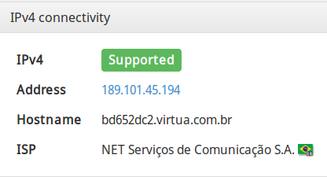Figura 1.1. Conectividade IPv4.
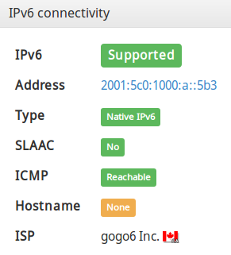Figura 1.2. Conectividade IPv6.

1.1 Redes Locais e Remotas
Redes locais são redes em que os computadores estão conectados em uma mesma sub-rede dentro de uma mesma rede. É o que acontece em nossas casas na maiores das vezes. Podemos ter mais de um roteador em nossas casas, mas se dois computadores estão conectados num mesmo roteador eles estão em uma rede local. Além dessa definição podemos definir rede local como uma rede onde um computador fora dessa rede não consegue enxergar um computador dentro dela.
Redes Remotas são redes em que os computadores estão conectados em duas redes distintas. Eles conseguem se enxergar mesmo que estejam em redes diferentes. Os dados navegam pela Internet, passam por um determinado número de roteadores e chegam até seu destino. Essa redes estão susceptíveis a ataques se os dados não forem criptografados. Uma outra solução seria implementar uma VPN (Virtual Private Network).
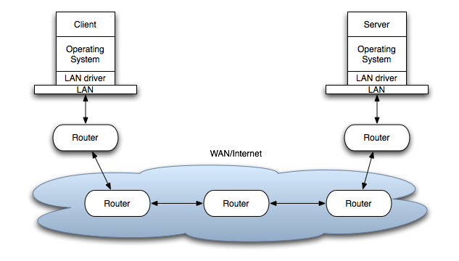Figura 1.3. Esquema simplificado de Cliente e Servidor em redes remotas.

1.1 Latência ou RTT
Todo o tráfego da Internet é dividido em pequenos pacotes que trafegam de um lado para outro. Basicamente, a Latência é o tempo que estes pacotes demoram entre sair do computador do usuário, chegar ao seu destino e retornar ao computador de origem novamente. Esse processo também é conhecido por Ping e por RTT (Round Trip Time).
A Latência pode aumentar de acordo com a distância, qualidade do caminho e o tamanho do pacote. O congestionamento da rede é um vilão para o cálculo da latência entre dois pontos, na qual os pacotes ficam em uma “fila” aguardando para ser encaminhado.
Normalmente a latência tem milisegundo como unidade de medida.
Sua equação simplificada pode ser expressa por:
Equação 1.1. Cálculo da latência.

Onde
- Fila: Tempo gasto pelo pacote por estar na fila;
- Propagação: Tempo que o pacote leva para percorrer o canal;
- Transmissão: Tempo que leva para todos os bits estarem no canal para ser transmitido.

1.2 Vazão ou Largura de Banda
Largura de banda (bandwidth), também conhecida como vazão (Throughput) é a quantidade de dados por segundo que podem ser transferidos entre emissor e receptor.
Quanto maior a largura de banda, mais informações podem ser enviadas num dado intervalo de tempo. É um dos meios de determinar o desempenho de uma rede e/ou protocolo.
Normalmente a vazão tem kilobits por segundo como unidade de medida.
Sua equação simplificada pode ser expressa por:
Equação 1.2. Cálculo da vazão.

Onde
- Quantidade de dados: é a quantidade de dados a ser transmitida na rede.
- Latência: Tempo gasto para esses dados percorrerem essa rede.

1.3 Sockets
Sockets é uma API (Application Programming Inteface) feita para a comunicação entre dois ou mais processos na rede.
Um socket funciona como uma camada de aplicação para a camada de transporte para que a implementação dos códigos seja mais fácil e ágil.
Com os sockets podemos criar aplicações com os protocolos TCP e UDP utilizando IPv4 e IPv6. Para a configuração basta mudar algumas constantes pre-estabelecidas pela própria API.
A figura 2.1 ilustra de forma simplificada a localização da “camada” sockets.
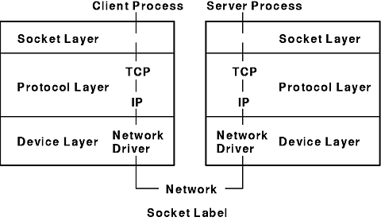Figura 2.1. Modelo simplificado utilizando Sockets.

Para cada protocolo temos funções específicas a serem usadas para uma boa comunicação entre nossas aplicações. São elas:
- socket(): Configura um tipo de Socket especificando a família (IPv4 ou IPv6), o tipo do socket (UDP ou TCP), o protocolo (IP, UDP ou TCP).
- bind(): Estabelece uma porta para acessar o servidor onde nenhum outro servidor poderá utilizá-la.
- listen(): Estabelece um máximo de conexões que um único servidor aceitará. Válido apenas para protocolos TCP.
- connect(): Cliente tentará se comunicar com um servidor por meio de um endereço IP e Porta. Válido apenas para protocolos TCP.
- accept(): Servidor aguarda conexões até que um cliente utiliza da função connect() para se conectar com seu endereço de IP e Porta. Válidos apenas para protocolos TCP.
- write() ou send(): Envio de dados especificando seu tamanho para um destino. Válido apenas para protocolos TCP.
- read() ou recv(): Recebe dados de um destino com um tamanho limite. Válido apenas para protocolos TCP.
- sendto(): Envio de dados especificando seu tamanho para um destino. Válido apenas para protocolos UDP.
- recvfrom(): Recebe dados de um destino com um tamanho limite. Válido apenas para protocolos UDP.
- close(): Liberta Socket configurado.
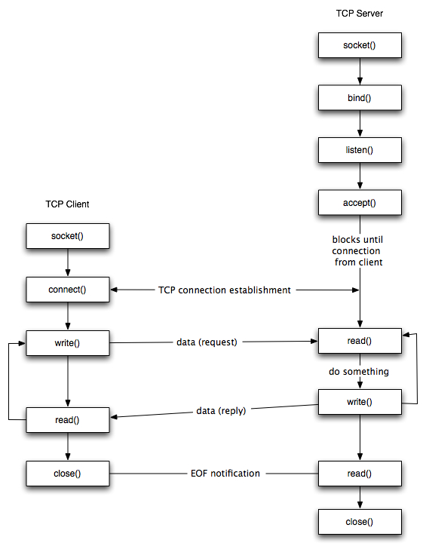Figura 2.2. Fluxograma de um Socket TCP.
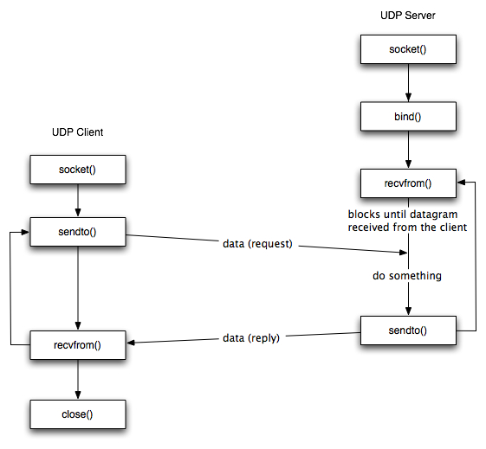Figura 2.3. Fluxograma de um Socket UDP.
As figuras 2.2 e 2.3 explicam bem como funciona uma comunicação Cliente-Servidor para um socket TCP e UDP.

2 Protocolos

2.1 TCP
O protocolo TCP (Transmission Control Protocol) é encontrado na camada de transporte e um dos mais usados na internet, pois é bastante utilizado em aplicações como HTTP, FTP e SSH. Enumerando algumas de suas características, temos:
- Orientado à conexão: A aplicação envia um pedido de conexão para o destino e usa a “conexão” para transferir dados.
- Ponto a ponto: Uma conexão virtual é estabelecida entre dois pontos.
- Confiabilidade: Utiliza-se técnicas para proporcionar uma entrega confiável dos pacotes de dados para que tudo que foi enviado seja recebido.
- Full duplex: É possível uma transferência simultânea em ambas as direções.
- Handshake: Mecanismo de estabelecimento e finalização de conexão.
- Entrega ordenada: O protocolo garante a entrega ordenada de todos os blocos de dados enviado por meio do fluxo. Se enviarmos 1, 2 e 3, a ordem de recebimento também será 1, 2 e 3.
- Controle de fluxo: O protocolo TCP utiliza da janela deslizante para controlar o fluxo de dados recebido pelo transmissor da aplicação.
- Integridade dos dados: Com a ajuda do algoritmo de checksum verifica se a mensagem está correta ou corrompida. Caso esteja corrompido, a mensagem é reenviada.
- Cabeçalho grande: Possui 20 bytes, identificando o endereço de destino, origem, o número de sequência, número de confirmação, offset, tamanho da janela de transmissão, checksum, dentre outros.
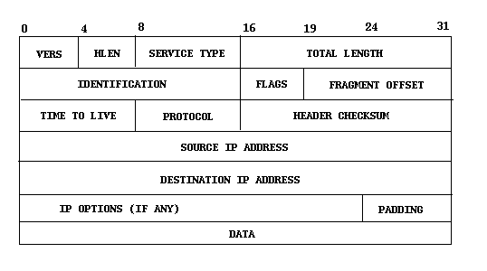Figura 2.4. Cabeçalho do protocolo TCP.
O funcionamento do protocolo acontece em três etapas: estabelecimento da ligação, transferência de dados e término da ligação. A robustez desse protocolo é, claramente, maior com relação ao protocolo UDP.

2.2 UDP
O protocolo UDP (User Datagram Protocol) é um dos mais simples presente na camada de transporte. Ele permite que a aplicação escreva um datagrama encapsulado num pacote IPv4 ou IPv6 e então enviado ao destino. Porém, não há qualquer garantia que o pacote chegará ao seu destino. Suas aplicações são voltadas para serviços que não se preocupam com a confiabilidade de chegada dos pacotes, na qual streams de áudio/vídeo (broadcast) se encaixam.
As características do protocolo UDP podem ser enumeradas em:
- Não confiável: não há qualquer garantia que o pacote chegará ao seu destino. É preciso implementar, caso seja necessário. Alguns exemplos são a utilização de timeouts, retransmissões, acknowlegments, controles de fluxo.
- Serviço sem conexão: Não existe necessidade em manter um relacionamento longo entre cliente e servidor. Essa característica é interessante, pois podemos, com um mesmo socket, enviar pacotes para vários destinos diferentes. E no caso de um servidor, ele consegue receber pacotes de vários clientes diferentes com o mesmo socket.
- Integridade dos dados: Uma característica comum aos dois protocolos. O UDP também possui um checksum implementado que garante que o pacote não está corrompido. Caso esteja, ele é descartado, ao contrário do TCP que é descartado e reenviado.
- Cabeçalho pequeno: Apenas 8 bytes, identificando o endereço de destino, o endereço de origem, tamanho do datagrama e o checksum.
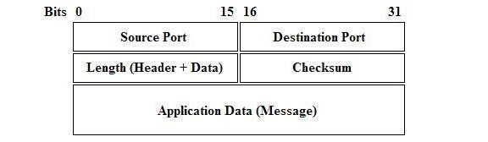Figura 2.5. Cabeçalho do protocolo UDP.
O funcionamento do protocolo acontece em uma etapa única que é enviar os datagramas após a configuração correta do Socket.

2.3 IP
O protocolo de Internet também conhecido como IP é encontrado na camada de rede. Ele é responsável por identificar um dispositivo que tem conexão com a Internet. Podemos dizer que um IP de uma máquina é o seu nome na rede. Esse protocolo é usado pelos protocolos TCP e UDP para que consigam trocar mensagens com o Cliente e Servidor.
O IP possui hoje duas versões, 4 e 6. O IPv4 existe a mais de 20 anos enquanto o IPv6 nasceu em junho de 2012. Um dos motivos de seu nascimento foi a escassez do IPv4.

IPv4
Utiliza endereçamento de 32 bits de tamanho e suporta um total de 2³² = 4.294.967.296 endereços. Sua notação é decimal e separadas por pontos, onde cada número é uma representação de 8 bits, logo variando de 0 a 255. Seus 16 bits iniciais servem para representar a interface da rede em que você está conectado.
Endereços locais e privados (encontrados dentro de nossas casas no Brasil) possui uma rede padrão de 192.168.X.X onde X vão mudar de acordo com a sub-rede e em qual computador você está. Esses endereços não são vistos fora da sua rede local.
Um endereço especial 127.0.0.1, também conhecido como loopback, é a representação de você mesmo na rede. Se você quiser utilizar de uma aplicação loopback, ou seja, referenciar você mesmo sendo o Cliente e o Servidor, basta utilizar esse endereço.

IPv6
Versão mais atual do Protocolo de Internet. Utiliza endereçamento de 128 bits de tamanho e suporta um total aproximado de 3,4x10³⁸ endereços. Com relação ao IPv4 esse número é muito maior o que estimula o seu uso para novos dispositivos que precisam estar conectados a rede. Os números estão agrupados em grupos de 4 dígitos, separados por dois pontos e representados pela notação hexadecimal. São um total de 8 grupos, onde os 4 primeiros representa a interface da rede e os 4 últimos serve para identificar seu computador.
Endereços locais e privados possuem um prefixo de fe80::, enquanto que o endereçamento de loopback foi simplificado para ::1.
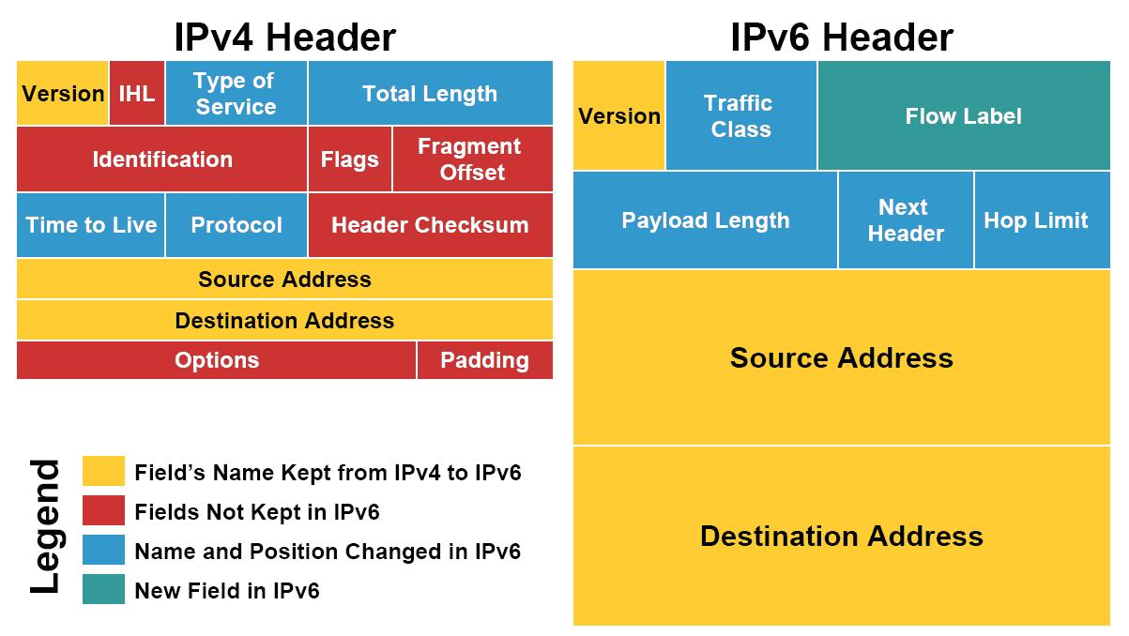Figura 2.6. Cabeçalhos de IPv4 e IPv6.

3 Implementação
Para estudar o desempenho dos protocolos TCP e UDP foi criado 4 códigos fonte: Client.cpp, Server.cpp, Utility.cpp, Utility.h. Client e Server estão a implementação de um cliente e servidor. Utility está as funções comuns utilizadas tanto no cliente, como no servidor.

3.1 Informações Técnicas
Todo o Trabalho Prático foi desenvolvido no mesmo computador e escrito no editor de texto Sublime.
Sistema Operacional: Ubuntu 14.04 LTS 32-bits.
Processador: Intel Core i7-3612QM CPU @ 2.10Ghz x 8
Gráficos: Intel Ivybridge Mobile x86/MMX/SSE2
Memória: 8GB
IDE Utilizada: Nenhuma
Editor de texto: Sublime Text 3

3.2 Códigos Fonte

Client.cpp
Primeiramente configuramos o socket da maneira desejada, arranjando combinações de protocolos TCP e UDP com versões de IPv4 e IPv6. Após as configurações corretas tentaremos estabelecer uma conexão para a transmissão de dados (TCP) ou apenas enviar os dados (UDP). Finalmente, encerramos a conexão, deletamos o socket criado quando não é necessário mais enviar/receber dados e chamamos uma função ShowResults() que foi criada exclusivamente para a exibição dos dados e gravação dos mesmos em um arquivo.
Para cada protocolo foi criado um trecho de código correspondente devido ao nome de funções diferentes a serem chamadas e as informações de todo o programa foi salvo em uma estrutura chamada struct Info que organizará melhor os resultados coletados. A figura 3.1 ilustra bem o que foi explicado a cima.
Podemos ver claramente pela figura o que foi explicado anteriormente. Após as configurações corretas, já sabemos o endereço e a porta do servidor na qual devemos nos comunicar. Começam as iterações do TCP ou UDP para o envio dos pacotes. Então, ShowResults() é chamada e o socket é destruído.
Para a interação do TCP temos os seguintes testes a serem feitos em duas condições diferentes – Múltiplas conexões ou não.
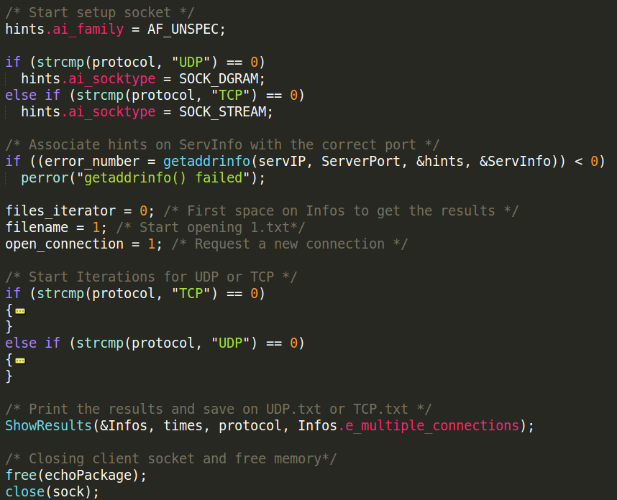Figura 3.1. Código simplificado do Cliente.
- Medir a latência de cada pacote a ser enviado. Os pacotes variam de 1 byte até 1MByte. Testar utilizando apenas IPv4 em uma rede local e remota. Nesse teste foi preciso fragmentar o arquivo de 1MByte em 4 pacotes de 250kB, pois não era possível enviá-lo como um só. Um tamanho de 250kB de segurança foi posto para a realização dos testes.
- Medir a vazão de cada pacote a ser enviado com o resultado encontrado da latência daquele pacote. Aqui os pacotes são os mesmo que no primeiro teste, variando de 1byte até 1Mbyte. Testar utilizando apenas IPv4 em uma rede local e remota e com múltiplas conexões com o servidor.
- Medir a vazão de um pacote de 1MB fragmentado em pacotes de 1kB, 8kB, 16kB e 32kB. Testar utilizando apenas IPv6 em uma rede local.
Para os dois primeiros testes foi possível utilizar uma iteração onde os pacotes variam de 1 byte até 1Mbyte. Para o último teste foi feito outra iteração agora aumentando o tamanho de cada pacote fragmentado onde variam de 1kB até 32kB. A figura 3.2 ilustra isso. Para que no protocolo TCP podemos decidir se será necessário realizar múltiplas conexões com o servidor, ou seja, se a cada envio de pacote será necessário abrir uma nova conexão com o servidor, foi feito um algoritmo simples para decidir isso. As figuras 3.3 e 3.4 mostram no código os responsáveis por determinar se iremos utilizar de múltiplas conexões ou não com o servidor.
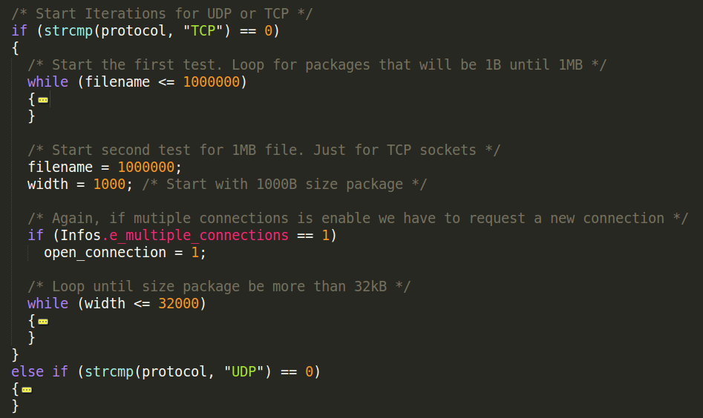Figura 3.2. três testes por meio de duas iterações para o protocolo TCP.
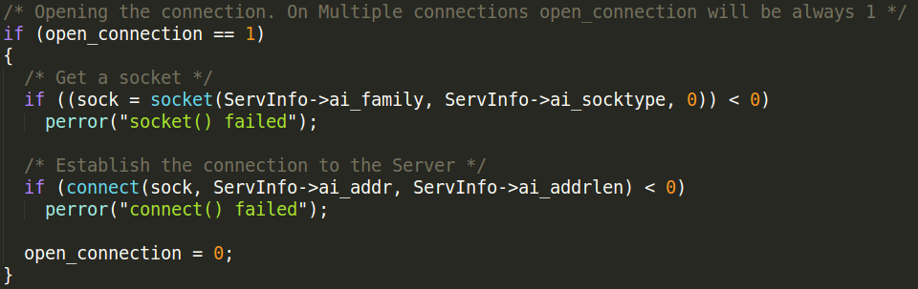Figura 3.3. Algoritmo para abrir uma conexão a cada iteração ou não.
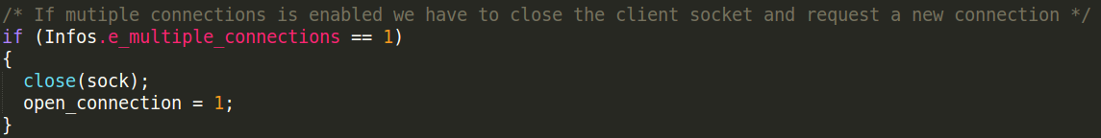Figura 3.4. Algoritmo para fechar uma conexão requisitar uma nova.
Caso não seja preciso, o cliente irá criar o socket e tentará se conectar apenas uma vez graças a variável open_connection. E no final da iteração o cliente irá ignorar a condição da figura 3.4, pois essa variável e_multiple_connections presente na estrutura Info valerá 0. Caso seja preciso múltiplas conexões, o cliente em todo loop entrará na condição exposta pela figura 3.3 e 3.4, já que agora a variável e_multiple_connections valerá 1.
Dentro de cada iteração possuimos mais duas iterações onde a primeira equivale a quantas vezes vamos enviar um mesmo pacote para termos uma média melhor dos tempos e a segunda iteração equivale ao envio dos pacotes (podendo ser fragmentados ou não).
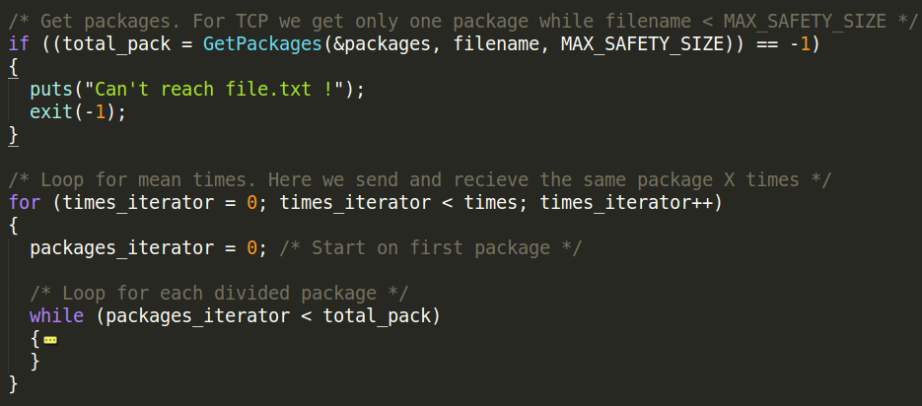Figura 3.5. Algoritmo geral para envio de cada pacote.
GetPackages() foi uma função criada para abrir um arquivo dentro da pasta Entradas contendo o pacote a ser enviado, onde o nome do arquivo representa o conteúdo de cada pacote. Preenchemos corretamente um vetor de pacotes representado por packages abrindo um arquivo filename onde cada pacote pode ser fragmentado em tamanhos de MAX_SAFETY_SIZE (constante no valor de 250kB).
Um loop de quantas vezes enviaremos esse pacote (fragmentado ou não) para termos uma média melhor dos valores encontrados para a latência.
No loop mais interno é o momento onde enviamos os fragmentos do pacote ou pacote propriamente dito e obtemos o tempo incial e final para calcularmos a latência.
O loop acontece enquanto existem pacotes fragmentados a serem enviados. Se for enviado um pacote não fragmentado esse loop acontece apenas uma vez. Salva-se o tempo anterior ao envio e o tempo depois de receber o mesmo que foi enviado do servidor. Essa diferença de tempo é calculada em GetTimeStamp() e GetThroughput() para a vazão.
Para a iteração do UDP as coisas acontecem de maneira mais simples. Não foi preciso de estabelecer múltiplas conexões com o servidor (Serviço sem comunicação) e foram menos testes a serem feitos.
- Medir a latência de cada pacote a ser enviado. Os pacotes variam de 1 byte até 1MByte. Testar utilizando apenas IPv4 em uma rede local e remota.
- Medir a vazão de cada pacote a ser enviado com o resultado encontrado da latência daquele pacote. Aqui os pacotes são os mesmo que no primeiro teste, variando de 1byte até 1Mbyte. Testar utilizando apenas
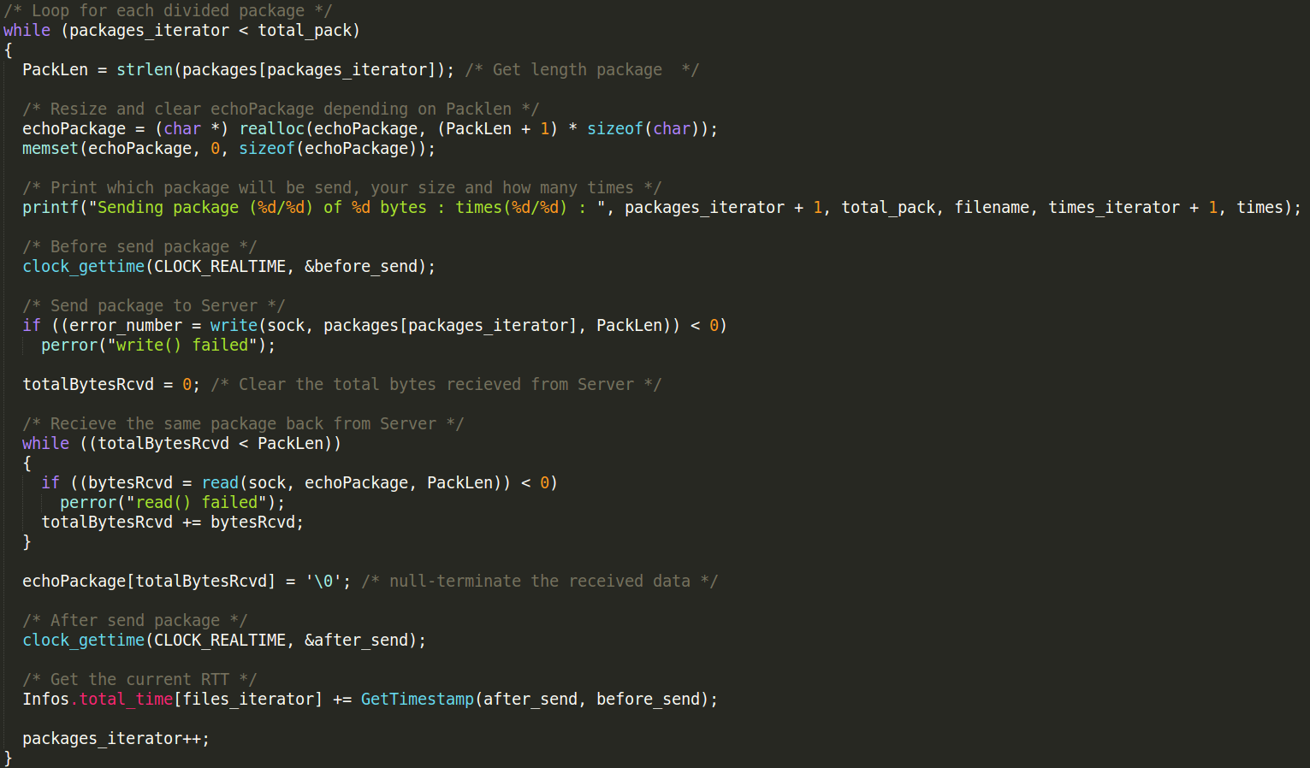Figura 3.6. Loop mais interno onde é feito a troca de pacotes com o Servidor.
IPv4 em uma rede local e remota.
Aqui temos uma diferença com o protocolo TCP que foi essencial para o funcionamento do protocolo UDP durante os testes. Foi implementado um timeout de 2 segundos com a recepção de dados em recvfrom(). Caso o cliente UDP não receba nada em 2 segundos um contador de tentativas é incrementado e o pacote que foi enviado, mas não foi recebido de volta é reenviado. O máximo de tentativas são 10. Caso chegue a esse valor, o cliente UDP aborta o programa.
A função setsocketopt() foi utilizada para configurar o timeout do socket UDP corretamente.
Dentro da iteração nós temos mais três interações internas que realizam o mesmo no protocolo TCP. A primeira para mandar um mesmo pacote um determinado número de vezes, o segundo loop responsável por mandar os pacotes e adquirir os tempos e um terceiro loop onde encontra-se os algoritmos para retransmissão dos pacotes caso necessário. Essa represeção dos loops é mostrada na figura 3.11 e 3.12. Novamente, utilizamos da função GetTimestamp() para adquirir os tempos de latência de cada pacote e GetThroughput() para a vazão.
O código ficou longo, porém é bem simples de testar.
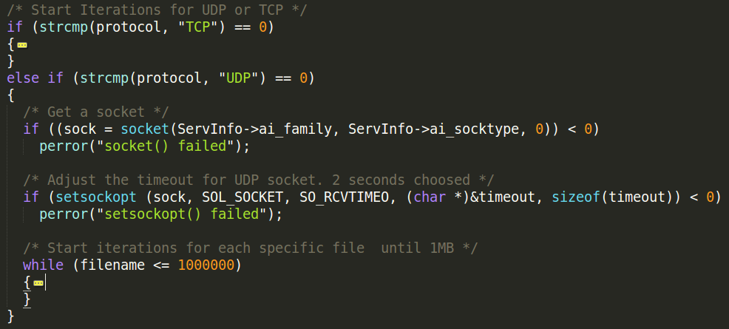Figura 3.7. Dois testes por meio de uma iteração para o protocolo UDP.
Os parâmetros para os testes em linha de comando são o nome do executável, o protocolo a ser testado, o endereço do servidor, a porta do servidor, a quantidade de vezes que um mesmo pacote será enviado e, por último, habilitar ou não múltiplas conexões onde para os protocolos UDP esse parâmetro será sempre zero. As figuras 3.8, 3.9 e 3.10 dão exemplos para testar o código do cliente na tentativa de se comunicar com o servidor.
Como podemos perceber, nessa mesma linha de comando podemos testar uma aplicação em IPv6 modificando apenas o endereço do servidor de IPv4 para IPv6 que funcionará do mesmo jeito.
Figura 3.8. Comando exemplo para testar um cliente TCP em IPv4.
Figura 3.9. Comando exemplo para testar um cliente UDP em IPv4.
Figura 3.10. Comando exemplo para testar um cliente UDP em IPv6.

Server.cpp
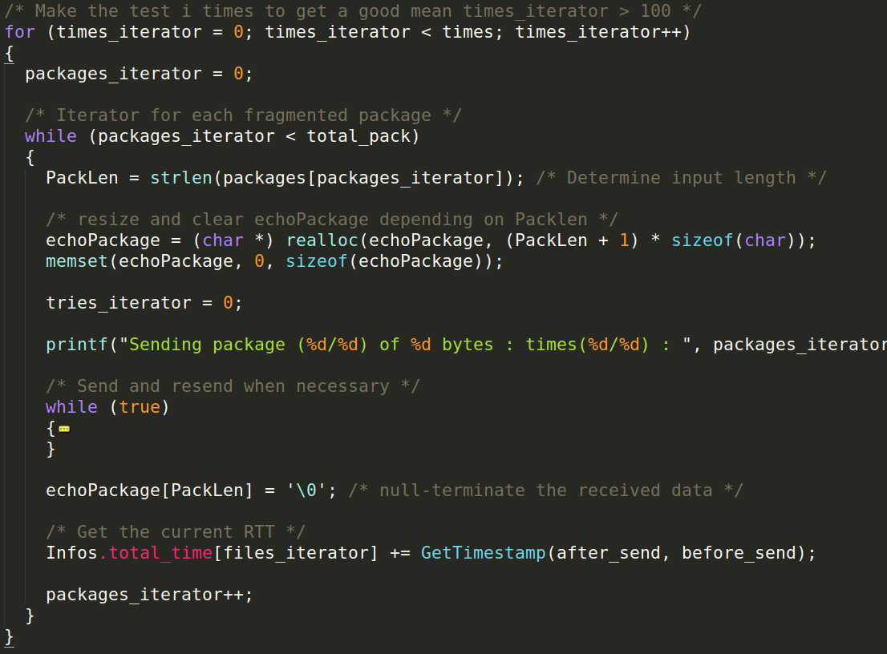Figura 3.11. Algoritmo para envio de pacotes usando protocolo UDP.
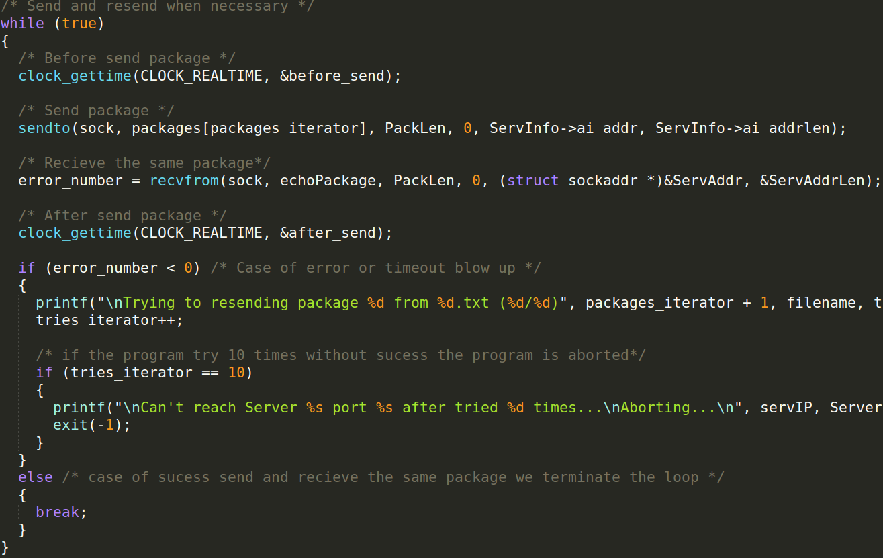Figura 3.12. Algoritmo para envio e reenvio de pacotes usando protocolo UDP
Primeiramente, configuramos o socket servidor para que ele consiga receber pacotes de um determinado cliente. Para os servidores em protocolo TCP foi necessário, além da função bind() utilizar das funções listen() e accept(). Para o servidor foi utilizado a função setsocketopt() para reutilizar portas em casos especiais – servidores que encerrem suas aplicações prematuramente.
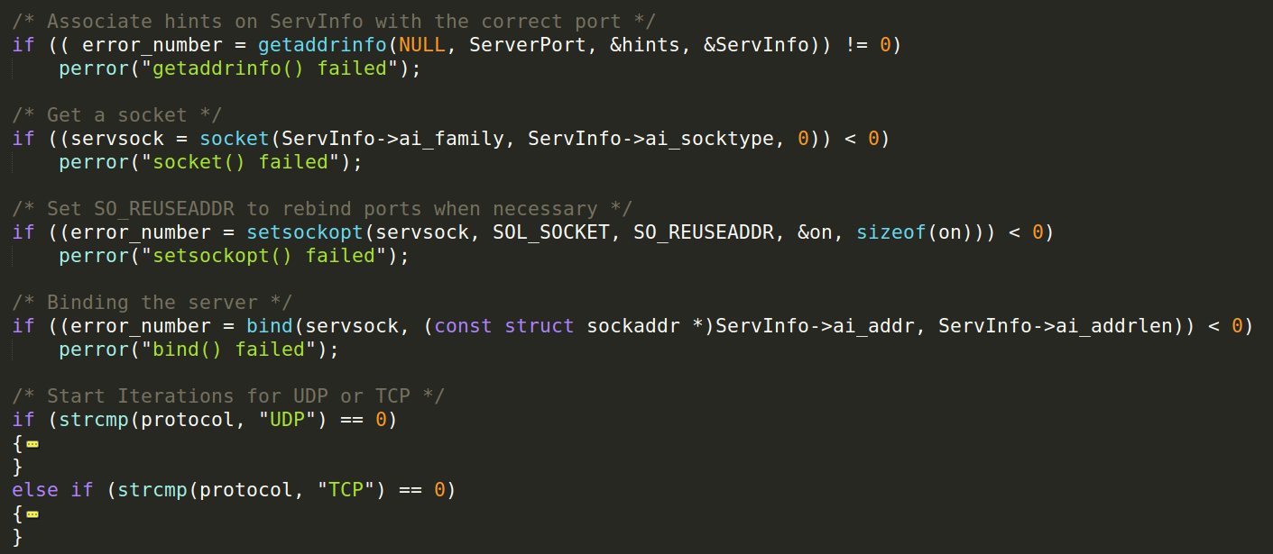Figura 3.13. Código simplificado do Servidor.
Em cada if-statement está adequadamente configurado para receber um cliente UDP ou TCP. A única função do servidor é receber um pacote e retransmiti-lo para o cliente, seja ele TCP ou UDP.
Para servidores TCP um limite máximo do buffer foi definido como 65536 bytes e para os servidores UDP um limite máximo de 1450 bytes para que esse nunca ultrapasse o tamanho máximo do datagrama da rede (1500 bytes).
O código não ficou muito longo e para testar é bastante simples. Os parâmetros para os testes em linha de comando são o nome do executável, o protocolo, a versão do IP e a porta do servidor.
Figura 3.14. Comando exemplo para abrir um servidor TCP em IPv4.
Figura 3.15. Comando exemplo para abrir um servidor UDP em IPv6.

Utility.cpp
Aqui estão presentes todas as funções comuns aos códigos Client.cpp e Server.cpp. São elas:
- ShowResults(): responsável por imprimir os resultados finais na tela e em um arquivo texto de nome TCP.txt ou UDP.txt.
- GetAddr(): responsável por imprimir na tela o cliente de endereço IPv4 ou IPv6 que o servidor está tratando.
- GetTimestamp(): responsável por calcular a latência de um pacote a partir de um intervalo de tempo. Aqui utiliza-se a primeira equação 1.1, mas com os parâmetros Fila e Transmissão sendo desprezados.
- GetThroughput(): responsável por calcular a vazão de um pacote a partir de um intervalo de tempo. Esse intervalo de tempo é divido por times para que possamos adquirir a média desse tempo para obter um resultado mais preciso. Aqui utiliza-se a equação equação 1.2.
- GetPackages(): responsável por montar um vetor de pacotes a partir de um arquivo texto onde cada pacote terá um tamanho. Ou seja, um pacote de 1MB poderá ser fragmentado em 1000 pacotes se escolhermos um tamanho de 1kB ou podemos utilizar um pacote de 1MB, não fragmentando-o.

Utility.h
Aqui estão as declarações de todas as funções aos códigos Client.cpp e Server.cpp. Além disso, temos declarado a estrutura Info e a definição de algumas constantes.
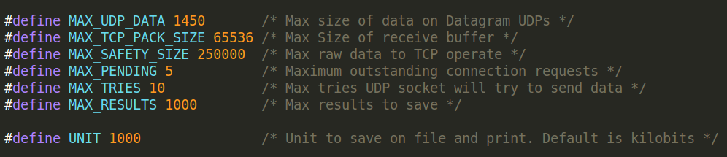Figura 3.14. Constantes definidas para facilitar os testes.
A estrutura Info guardará informaçoes respectivas do arquivo que foi aberto, contendo o(s) pacote(s), o cálculo da latência, o cálculo da vazão, o tamanho dos pacotes, e a variável e_mutiple_connections que habilitará ou não mútiplas conexões.
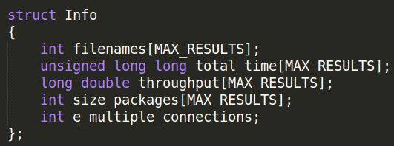Figura 3.15. Definição da estrutura Info.
4 Resultados
A seguir será mostrado algumas telas dos resultados finais para UDP e TCP.
Com os resultados encontrados para ambos os protocolos, os arquivos UDP.txt
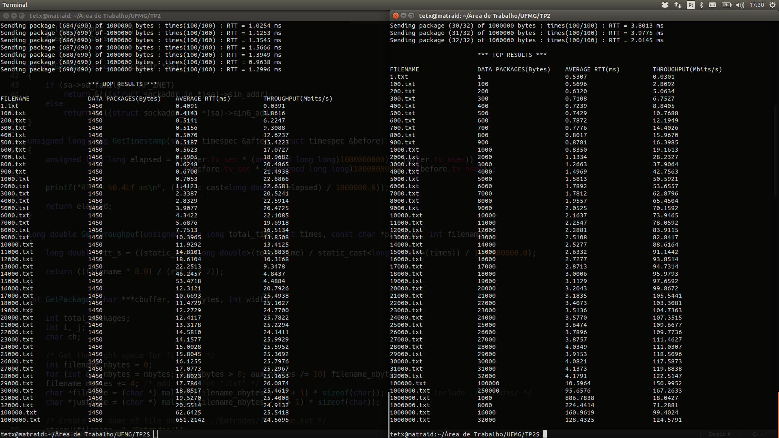Figura 3.16. Tela com os resultados em protocolo UDP e TCP.

e TCP.txt foram exportados para o LibreOffice Calc para traçarmos os gráficos e fazermos análises mais concretas.

4.1 Gráficos
Foi feito um total de 12 gráficos. Veremos eles a seguir.

1 Latência em rede local com pacotes até 1kB (IPv4)
Gráfico 4.1. Latência em rede local para pacotes pequenos.
O interessante desse gráfico é notar que os pacotes que utilizaram do protocolo UDP sempre tiveram valores de latência melhores que o protocolo TCP. Isso, pois o seu cabeçalho é menor (tendo uma pequena diferença no tamanho) e não é necessário estabelecer uma conexão, o que também melhora os resultados.

2 Latência em rede local com pacotes até 1MB (IPv4)
Gráfico 4.2. Latência em rede local para pacotes grandes.

Nesse caso a história se inverte. Vemos que o UDP demora mais tempo para enviar pacotes que são superiores a 1kB – mais precisamente, 1,5 kB. Isso, pois o cliente UDP possui uma limitação de 1500 bytes de pacotes para enviar seus dados. Ou seja, se precisarmos de enviar 150kB de dados, precisaremos fragmentar em 100 pacotes para enviar todo o dado, enquanto que um cliente TCP poderá enviar todo o dado (150kB) de uma só vez, acelerando a transmissão e diminuindo consideravelmente sua latência como mostrado no gráfico 4.2.

3 Vazão em rede local com pacotes até 2kB (IPv4)
Gráfico 4.3. Vazão em rede local utilizando TCP e UDP para pacotes pequenos.
Esse gráfico foi feito para reafirmar o gráfico 4.1. O vazão para o protocolo UDP é superior ao protocolo TCP até que se atinja 1500 bytes de tamanho de pacote devido a pequena latência do UDP para pacotes pequenos (até 1,5kB).

4 Vazão em rede local com pacotes de 10kB até 32kB (IPv4)
Gráfico 4.4. Vazão em rede local utilizando TCP e UDP para pacotes grandes.

Em larga escala, vemos que a vazão do TCP é superior ao UDP. Esse gráfico reafirma o que foi explicado no gráfico 4.2 onde em pacotes superiores a 1,5kB o protocolo TCP se sobresai. Possuindo uma latência menor e enviando uma mesma quantidade de dados que o protocolo UDP, é claro vermos uma vazão muito maior. Pois, de acordo com a equação 1.2, a vazão variar inversamente proporcional com latência.

5 Vazão do arquivo de 1MB fragmentado em pacotes (IPv4)
Nesse gráfico podemos perceber que quanto mais fragmentamos o pacote de 1MB (fragmentá-lo em pequenos pacotes de 1kB) menor foi a vazão do protocolo TCP. Isso é explicado pois, não estamos utilizando toda a eficiência da rede que ela tem a nos oferecer. A medida que aumentamos o tamanho do pacote fragmentado (Até 32kB) vemos que a vazão aumenta consideravelmente, o que provoca uma diminuição na latência do envio do pacote de 1MB. O gráfico 4.6 ilustra o que acontece com a latência a medida que aumentamos o tamanho do pacote fragmentado
Gráfico 4.5. Vazão de 1MB em IPv4 fragmentado em pacotes menores.
Gráfico 4.6. RTT de 1MB em IPv4 fragmentado em pacotes menores.

6 Vazão do arquivo de 1MB fragmentado em pacotes (IPv6)
Como era de se esperar os resultados deram muito parecidos com o gráfico 4.5 realizando o mesmo teste, porém em IPv4. A única diferença é que os dados foram mostrados em uma escala diferente – kbits/s ao invés de Mbits/s. Isso, pois não foi possível testar em um endereço de IPv6 de mesmo provedor que o IPv4 que testamos. O endereço IPv6 precisava de passar por um tunelamento feito em um provedor gogo6 no Canadá (Montreal) para tratar corretamente o IPv6. Sua interface de rede é 2001:5c0:1000:a:. Como o provedor está no Canadá todos os pacotes vão ter suas latências incrementadas, isso provoca uma diminuição proporcional na vazão, explicando, então essa mudança de escala de Mbits/s para kbits/s.
Gráfico 4.7. Vazão de 1MB em IPv6 fragmentado em pacotes menores.
Gráfico 4.8 Vazão de 1MB de IPv6 fragmentado em pacotes menores.

7 Latência em rede remota com pacotes de até 1kB (IPv4)
Realizando novamente os testes para latência, mas agora em redes remotas, vemos que os resultados ficam mais instáveis, mas seguem uma tendência que cresce a medida que o tamanho do pacote cresce. Essa instabilidade podem ter várias interpretações, mas uma com certeza acontece que é o congestionamento da rede, não podendo utilizar de toda a banda disponível. Aqui, vemos que novamente o UDP obteve melhores resultados para pacotes pequenos.
Gráfico 4.9. Latência em rede remota para pacotes pequenos.
Assim como no segundo segundo teste, os gráficos foram iguais, mudando apenas a escala. Nesse, os pacotes tiveram que viajar mais para chegar a seu destino, obtendo valores mais altos para suas latências, mas mesmo assim, a proporção se manteve.
Gráfico 4.10. Latência em rede remota para pacotes grandes.

8 Vazão em rede remota com pacotes até 2kB (IPv4)
Novamente, os gráfico ficam mais instáveis se comparando com os mesmo testes feito em rede local. Para reforçar os valores obtidos nos testes 1 e 6 que mostram que a latência do UDP é sempre menor que o protocolo TCP isso implica que sua vazão sempre será maior que a do TCP. É possível ver claramente no gráfico 4.11. A partir de pacotes maiores que 1,5kB o TCP obtem resultados melhores.
Gráfico 4.11. Vazão em rede remota para pacotes pequenos.

9 Vazão em rede local com pacotes de 10kB até 32kB (IPv4)
Gráfico 4.12. Vazão em rede remota para pacotes grandes.
Nesse último teste aconteceu algo interessante. Quando o teste foi feito com o protocolo TCP a rede estava bastante instável quando se comparado com o protocolo UDP. Basta ver que no protocolo TCP possui picos muito acentuados. Aqui vemos que realmente o protocolo TCP é melhor para enviar grande quantidade de dados graças a seu alto valor de vazão.

5 Conclusão
O Trabalho Prático proporcionou uma experiência bastante positiva no estudo de redes de computadores, como configurar roteadores para utilizar redes remotas adequadamente e analisar na prática o desempenho dos protocolos TCP e UDP e ver suas vantagens visivelmente mostradas em gráficos.
Percebemos que para tamanhos de pacotes pequenos (até 1,5kB) o UDP possui uma pequena latência e uma vazão superior se comparado com o protocolo TCP. Para aplicações que não nos importamos com a ordem dos pacotes e há a troca de mensagens pequenas, o protocolo UDP é o recomendado. No entanto, se precisamos de maior confiabilidade na conexão e/ou enviar uma quantidade grande de dados é preferível utilizar o protocolo TCP.
Percebemos também que utilizar de uma rede remota não conseguimos obter resultados que não tivesse um mínimo de instabilidade. Isso se deve ao congestionamento da rede naquele momento, já que não somos os únicos pacotes que o roteador deve tratar.
A implementação de sockets é bastante simples, porém sua configuração genérica podendo utilizar IPv4 ou IPv6 foi mais difícil de implementar.
O Trabalho foi todo escrito em C utilizando da língua inglesa por preferência pessoal da dupla.

6 Referências Bilbiográficas
1. Características do protocolo TCP. Disponível em: http://pt.wikipedia.org/wiki/Transmission_Control_Protocol
2. Características do protocolo UDP. Disponível em: http://pt.wikipedia.org/wiki/User_Datagram_Protocol
3. Características do IP. Disponível em: http://pt.wikipedia.org/wiki/Protocolo_de_Internet
4. PETERSON, L. L. & DAVIE, B. S. “Computer Networks: A Systems Approach”, Morgan Kaufmann Publishers , San Fancisco, CA, Fifth Edition, 2012. ISBN.
5. DONAHOO, J. M. & CALVERT, L. K. “TCP/IP Sockets in C: Practical Guide for Programmers”, Morgan Kaufmann Publishers, San Fancisco, CA, FIrst Edition, 2001. ISBN.

